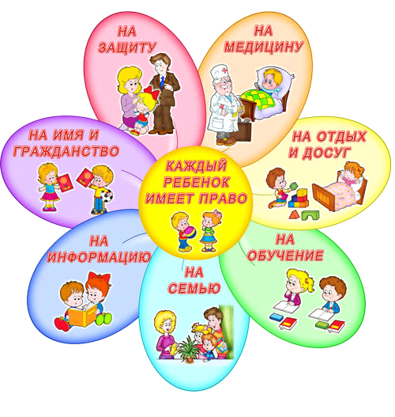

Муниципальное казенное дошкольное образовательное учреждение «Детский сад №3 «Василек» станица Преградная»

Права и обязанности родителей в соответствии с законом "Об образовании"

Статья 44. Права, обязанности и ответственность в сфере образования родителей (законных представителей) несовершеннолетних обучающихся
1. Родители (законные представители) несовершеннолетних обучающихся имеют преимущественное право на обучение и воспитание детей перед всеми другими лицами. Они обязаны заложить основы физического, нравственного и интеллектуального развития личности ребенка.
2. Органы государственной власти и органы местного самоуправления, образовательные организации оказывают помощь родителям (законным представителям) несовершеннолетних обучающихся в воспитании детей, охране и укреплении их физического и психического здоровья, развитии индивидуальных способностей и необходимой коррекции нарушений их развития.
3. Родители (законные представители) несовершеннолетних обучающихся имеют право:

1) выбирать до завершения получения ребенком основного общего образования с учетом мнения ребенка, а также с учетом рекомендаций психолого-медико-педагогической комиссии (при их наличии) формы получения образования и формы обучения, организации, осуществляющие образовательную деятельность, язык, языки образования, факультативные и элективные учебные предметы, курсы, дисциплины (модули) из перечня, предлагаемого организацией, осуществляющей образовательную деятельность;
2) дать ребенку дошкольное, начальное общее, основное общее, среднее общее образование в семье. Ребенок, получающий образование в семье, по решению его родителей (законных представителей) с учетом его мнения на любом этапе обучения вправе продолжить образование в образовательной организации;
3) знакомиться с уставом организации, осуществляющей образовательную деятельность, лицензией на осуществление образовательной деятельности, со свидетельством о государственной аккредитации, с учебно-программной документацией и другими документами, регламентирующими организацию и осуществление образовательной деятельности;
4) знакомиться с содержанием образования, используемыми методами обучения и воспитания, образовательными технологиями, а также с оценками успеваемости своих детей;
5) защищать права и законные интересы обучающихся;
6) получать информацию о всех видах планируемых обследований (психологических, психолого-педагогических) обучающихся, давать согласие на проведение таких обследований или участие в таких обследованиях, отказаться от их проведения или участия в них, получать информацию о результатах проведенных обследований обучающихся;
7) принимать участие в управлении организацией, осуществляющей образовательную деятельность, в форме, определяемой уставом этой организации;
8) присутствовать при обследовании детей психолого-медико-педагогической комиссией, обсуждении результатов обследования и рекомендаций, полученных по результатам обследования, высказывать свое мнение относительно предлагаемых условий для организации обучения и воспитания детей.
4. Родители (законные представители) несовершеннолетних обучающихся обязаны:
1) обеспечить получение детьми общего образования;
2) соблюдать правила внутреннего распорядка организации, осуществляющей образовательную деятельность, правила проживания обучающихся в интернатах, требования локальных нормативных актов, которые устанавливают режим занятий обучающихся, порядок регламентации образовательных отношений между образовательной организацией и обучающимися и (или) их родителями (законными представителями) и оформления возникновения, приостановления и прекращения этих отношений;
3) уважать честь и достоинство обучающихся и работников организации, осуществляющей образовательную деятельность.
5. Иные права и обязанности родителей (законных представителей) несовершеннолетних обучающихся устанавливаются настоящим Федеральным законом, иными федеральными законами, договором об образовании (при его наличии).
6. За неисполнение или ненадлежащее исполнение обязанностей, установленных настоящим Федеральным законом и иными федеральными законами, родители (законные представители) несовершеннолетних обучающихся несут ответственность, предусмотренную законодательством Российской Федерации.

